MockMind
Entrenador de Entrevistas Laborales con IA

Sistema Completo
Plataforma de práctica de entrevistas laborales con IA conversacional, análisis en tiempo real y feedback estructurado.

Proyecto Final de Ingeniería en Informática
Universidad del Salvador (USAL)
Octubre 2026

Tabla de Contenidos
- 1. Descripción General: Visión general y características principales
- 2. Pantallas del Sistema: Recorrido completo de la interfaz
- 3. Flujo de Uso: Cómo utilizar el sistema paso a paso
- 4. Especificaciones Técnicas: Stack tecnológico y arquitectura
- 5. Dimensiones de Evaluación: Cómo se califican las respuestas
- 6. Conclusión: Resumen y alcance del proyecto

1. Descripción General
MockMind es una plataforma innovadora que permite a cualquier persona practicar entrevistas laborales reales de manera autónoma, con un entrevistador virtual impulsado por IA que se adapta al contexto específico de cada usuario.

Características Clave
- Adaptabilidad: La IA personaliza preguntas según el puesto y experiencia del usuario
- Análisis en Tiempo Real: Detección de vaguedad, falta de ejemplos y coherencia en respuestas
- Múltiples Modalidades: Entrevistas técnicas, RRHH y de estrés
- Soporte Multimodal: Texto y voz (grabación automática + síntesis de audio)
- Feedback Estructurado: Reporte detallado con 5 dimensiones de evaluación
- Seguimiento de Progreso: Historial de sesiones con gráficos de evolución

2. Pantallas del Sistema
A continuación se muestra el recorrido visual completo del sistema, desde el login hasta el reporte final.

2.1 Login
Pantalla de autenticación del sistema. Los usuarios ingresan su email y contraseña para acceder. El sistema valida las credenciales contra la base de datos segura con contraseñas hasheadas en bcrypt.

2.2 Dashboard - Listado de Sesiones
Pantalla principal después de loguearse. Muestra todas las sesiones del usuario: completadas (con reporte), en progreso y abandonadas. Permite retomar sesiones, ver reportes o eliminar sesiones antiguas.

[Screenshot: Dashboard]

2.3 Nueva Entrevista - Paso 1: Descripción del Puesto
Primer paso al crear una nueva entrevista. El usuario ingresa la descripción del puesto al que desea aplicar. El sistema valida un mínimo de 20 caracteres para asegurar especificidad. Se proporcionan ejemplos predefinidos para facilitar el ingreso.

[Screenshot: New Interview Step 1]

2.4 Perfil de Usuario
Pantalla de perfil que muestra información del usuario: nombre, email, fecha de registro, número de entrevistas completadas, puntaje promedio y punto más fuerte en términos de dimensión evaluada.
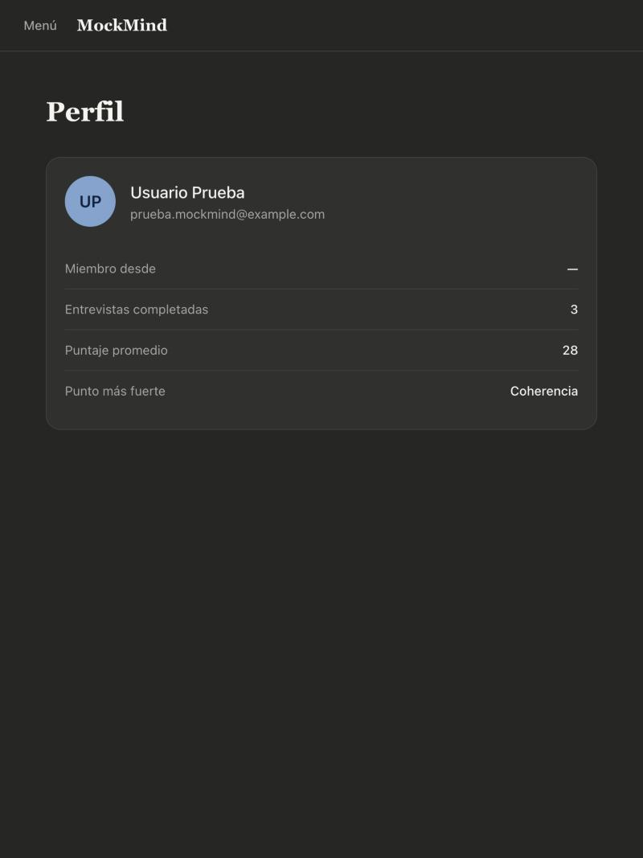

3. Flujo de Uso

3.1 Secuencia Típica
- 1. Autenticación: Usuario ingresa con email y contraseña
- 2. Dashboard: Visualiza sesiones previas o inicia nueva
- 3. Configuración: Ingresa puesto y elige tipo de entrevista
- 4. Entrevista: Interactúa con IA: pregunta → respuesta → análisis
- 5. Repreguntas: La IA repregunta si detecta vaguedad o falta de detalles
- 6. Finalización: Completa sesión y genera reporte
- 7. Reporte: Recibe feedback con puntajes en 5 dimensiones
- 8. Historial: Visualiza progreso en sesiones anteriores

4. Especificaciones Técnicas

4.1 Stack Tecnológico
Frontend: Next.js 15 + React 19 + Tailwind CSS v4
Backend: Node.js + Express + Vercel AI SDK
Base de Datos: PostgreSQL + Prisma ORM
Motor IA Entrevista: Gemini 3.1 Flash Lite
Análisis de Respuestas: Gemini 3.1 Flash Lite + Zod (structured output)
Voz STT: OpenAI Whisper
Voz TTS: ElevenLabs (ó Web Speech API fallback)
Autenticación: JWT + bcrypt (password hashing)
Autenticación Backend: Middleware de validación JWT
Deploy Frontend: Vercel
Deploy Backend: Railway / Render
Base de Datos Nube: Supabase (PostgreSQL)

5. Dimensiones de Evaluación
MockMind evalúa cada respuesta en cinco dimensiones, cada una en escala 0-100:
Dimensión | Descripción
Claridad | Qué tan comprensible, directa y estructurada fue la respuesta
STAR | Si estructuró: Situación, Tarea, Acción, Resultado
Ejemplos | Si respaldó afirmaciones con casos concretos y datos reales
Coherencia | Si la respuesta tiene lógica interna y consistencia
General | Promedio ponderado de las dimensiones anteriores

6. Conclusión
MockMind representa un avance significativo en la preparación para entrevistas laborales, al combinar inteligencia artificial conversacional con análisis estructurado y feedback inmediato. Su capacidad de adaptarse al contexto específico de cada puesto, detectar inconsistencias en respuestas y proporcionar evaluaciones basadas en dimensiones clave lo diferencia de alternativas existentes.
El sistema ofrece a los usuarios una forma económica, accesible y eficiente de practicar entrevistas bajo condiciones realistas, con la ventaja adicional de poder hacerlo a cualquier hora y desde cualquier lugar.

MockMind
Proyecto Final de Ingeniería en Informática
Universidad del Salvador (USAL)
Facultad de Ingeniería
Alumno: Enrico Tonelli
Profesor: Ing. Esteban Tissera MBA
Octubre 2026

